Manual de uso de cassandra

En este manual podremos ver como hacer un backup,migración de datos y monitoreo del gestor de base de datos por medio de la consola y por un medio visual o cliente externo

Contenido

Back-up y migración 1

Monitoreo 8

Conclusiones 9

## Back-up y migración

Para el back-up de cassandra normalmente se reparten copias entre los nodos conectados a la red pero en la realización de este manual solo se tiene un nodo por lo cual se tendrá la copia en el mismo nodo.

Para lograr hacer un back-up exitosamente tendremos que seguir una serie de pasos:

Paso 1

Ingresaremos a Cassandra utilizando el comando cqlsh con su respectivo usuario y contraseña como se ve en la siguiente imagen

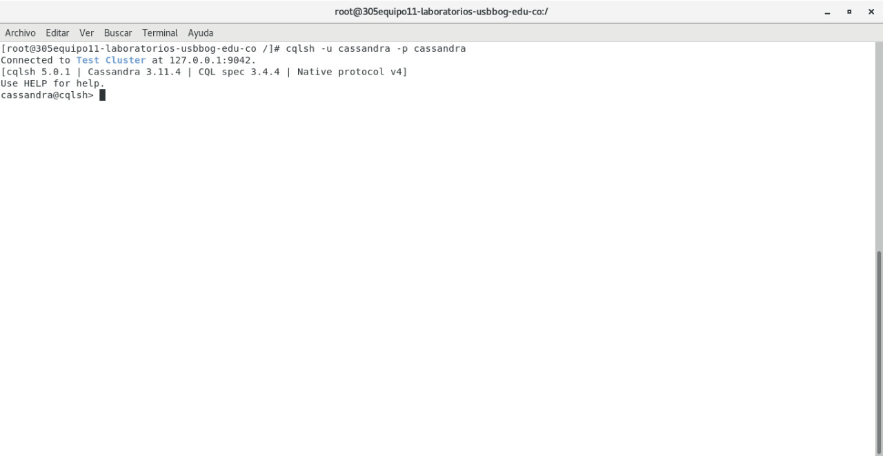

Procederemos a crear un keyspace ,una tabla y le ingresaremos datos a dicha tabla para poder hacer el back-up de de los datos de la tabla, y podremos ver los datos ingresados con el comando select como se ve en la imagen.

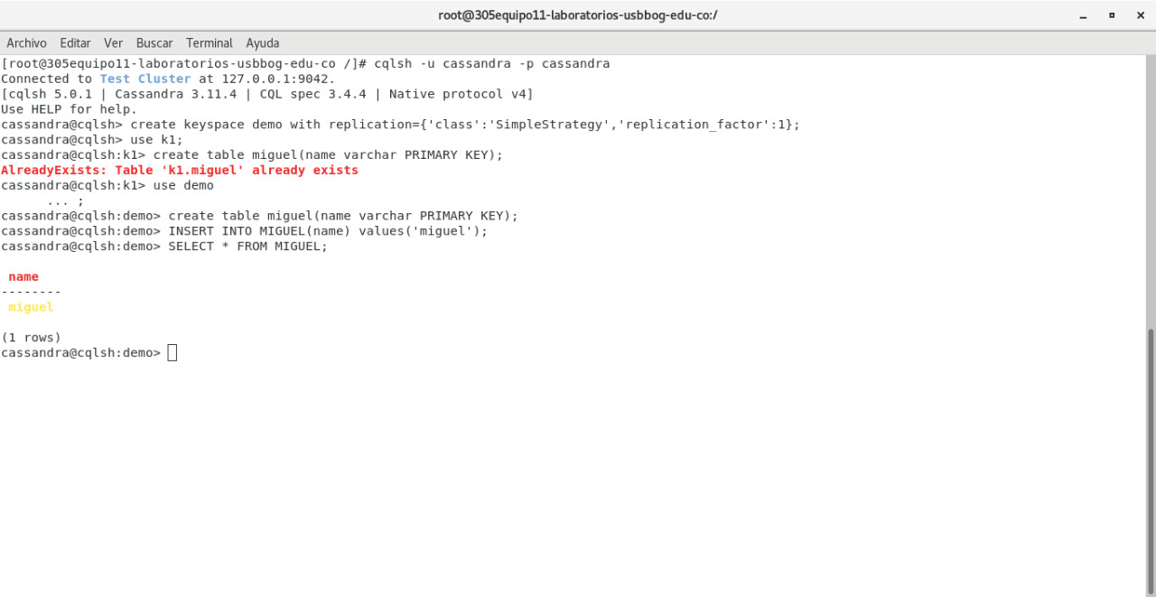

Paso 2

Ya que tenemos el keyspace y la tabla saldremos del cqlsh para poder ingresar al archivo cassandra.yaml siguiendo la ruta que se ve en la siguiente imagen

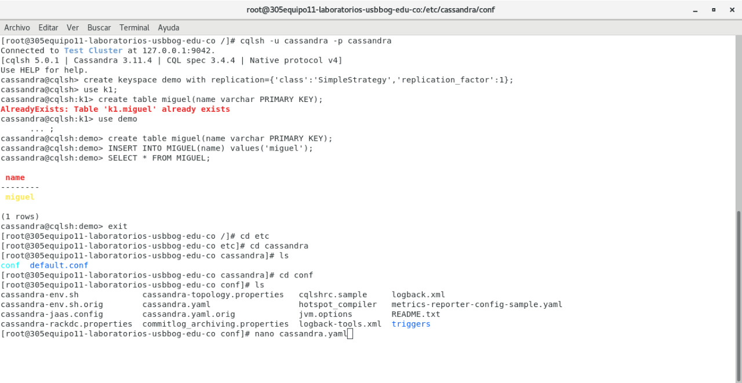

Ya que estamos en el archivo cassandra.yaml buscaremos con las tecjas ctrl + w la palabra ’data_file_directories’ para poder ver la ruta en la que se encuentra el keyspace

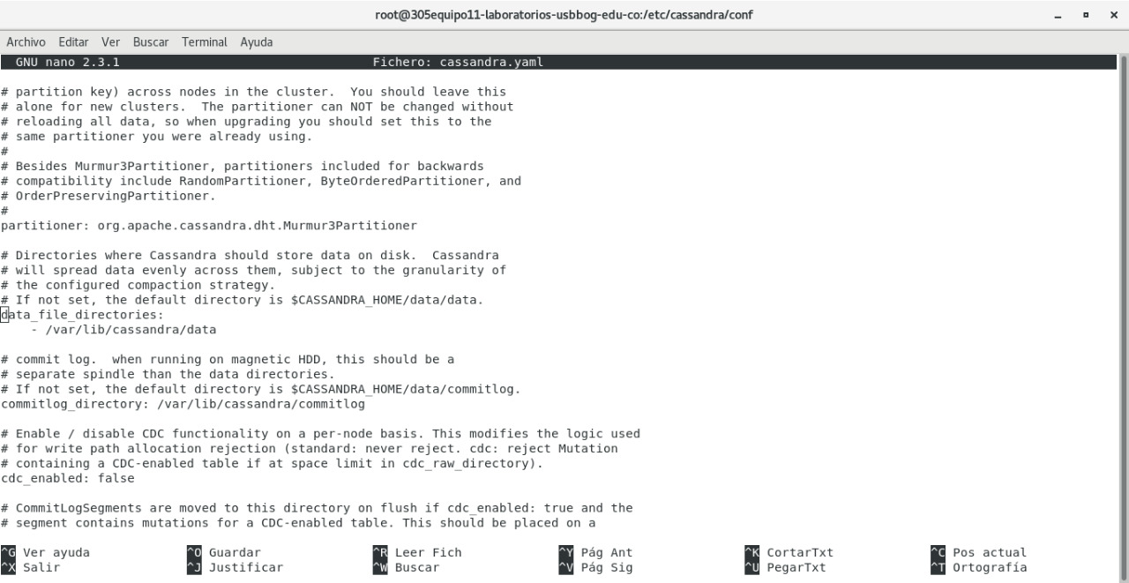

Ya que tenemos la ruta saldremos de archivo cassandra.yaml utilizando las teclas ctrol + x y seguiremos la ruta /var/lib/cassandra/data y asi llegaremos al keyspace como se ve en la siguiente imagen:

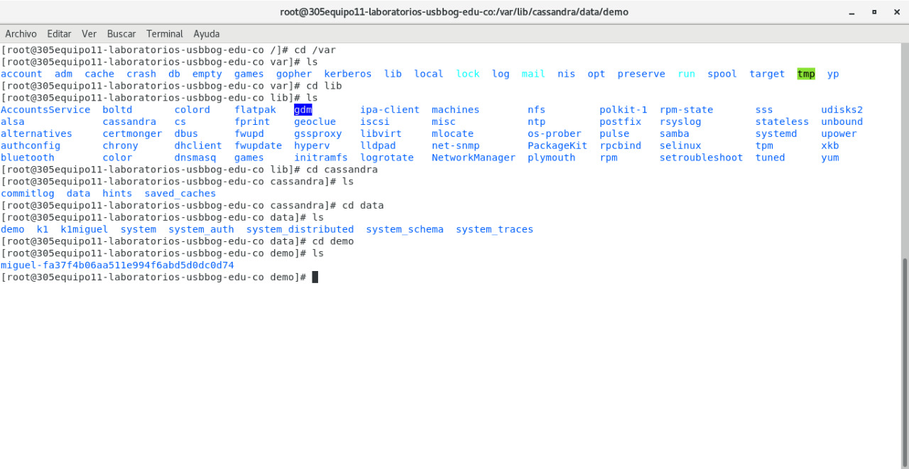

Ya que sabemos donde esta el keyspace proceremos a hacer el snapshot ingresando desde la raíz a la carpeta bin.

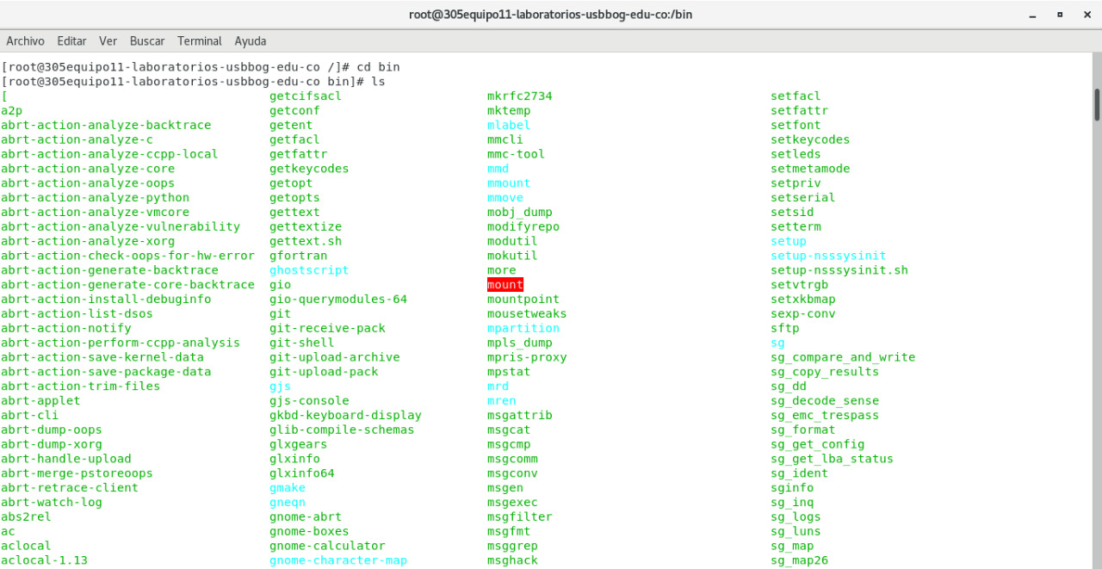

En la cual ingresaremos el comando nodetool snapshot con el nombre el keyspace para asi hacer el back-up de los datos de la tabla previamente creada ,además de esto se generara un numero para identificar el snapshot como se ve en la imagen.

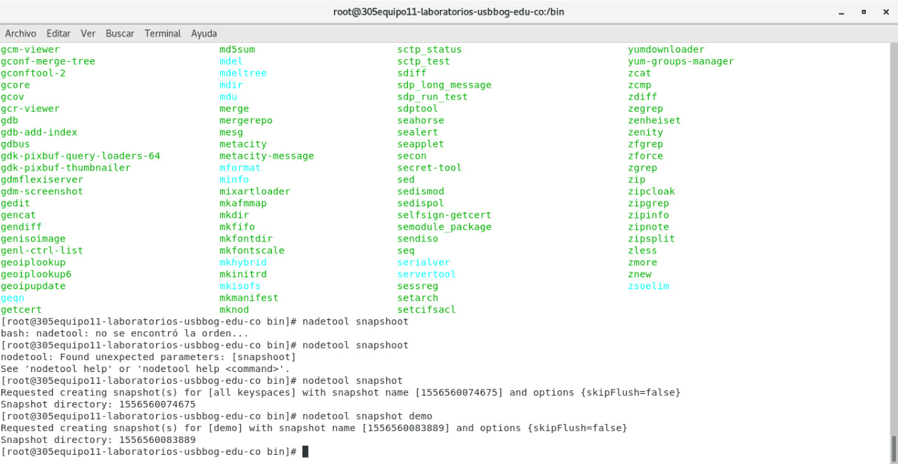

Ya que tenemos el snapshot procederemos a ingresar de nuevo a la dirección /var/lib/cassandra/data/ para poder ingresar al keyspace para poder ingresar al archivo generado dentro del mismo y asi confirmar la creación del snapshot y ingresaremos al snapshot para ver que tanbien fueron creadas una carpetas que se pueden ver en la siguiente imagen.

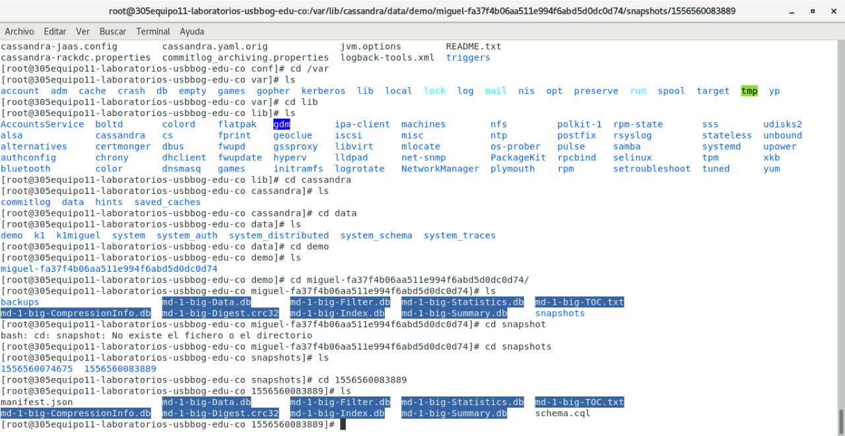

Paso 3

Ya que creamos nuestro snapshot ingresaremos a cqlsh con su respectivo usuario y contraseña para borrar el keyspace y por consiguiente borrar la tabla y los datos almacenados en ella para poder hacer la migración de datos como se ve en la siguiente imagen.

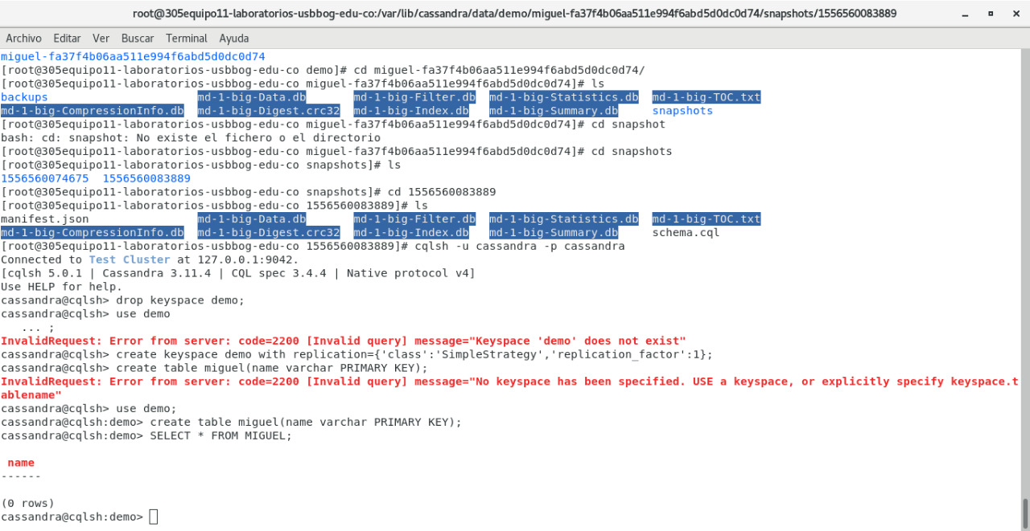

Ahora ingresaremos nuevamente a la ruta /var/lib/cassandra/data para ingresar al keyspace y veremos que tenemos otro archivo con el mismo nombre inicial pero con diferente nuemeracion como se ve en la siguiente imagen.

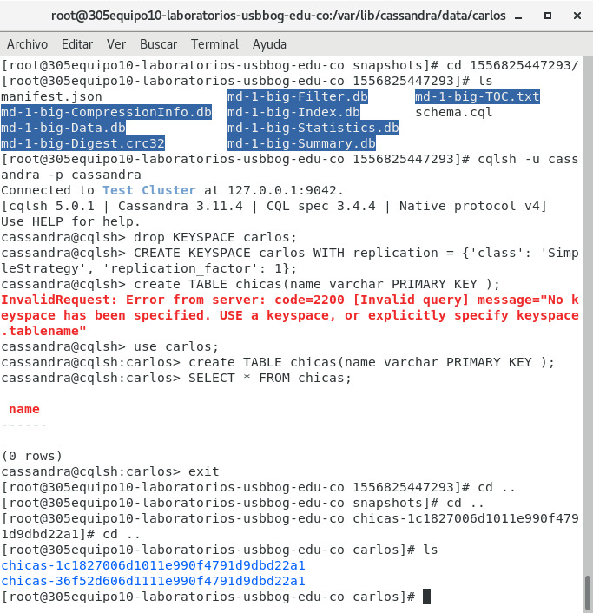

Para la realización de este manual tendremos que instalar el comando tree el cual nos permite mostrar de manera gráfica y de forma estructurada la jerarquía de los directorios de nuestro sistema operativo, tendremos que ingresar el comando yum install tree -y como se ve en la siguiente imagen.

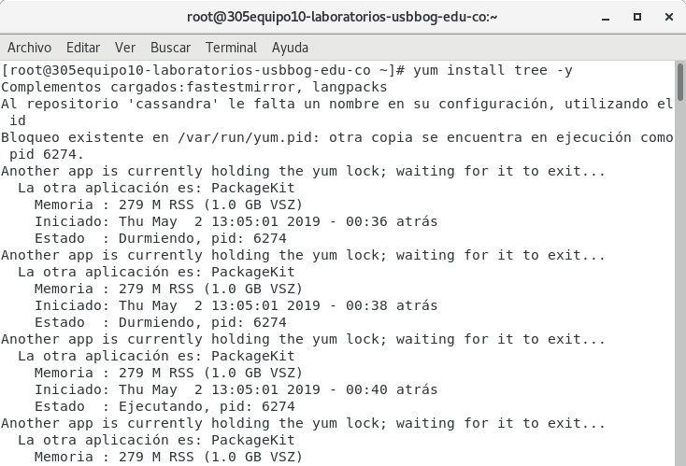

Procedemos a ingresar el comando tree:

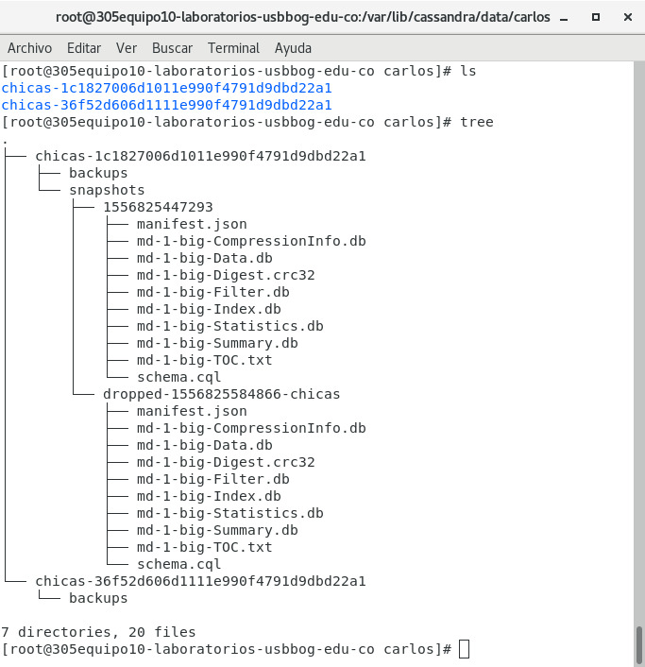

Paso 4

Ahora ingresaremos a ingresar a la ruta disto/var/lib/cassandra/data desde el explorador de archivos para ingresar al keyspace y podremos ver en archivo llamado como el keyspace con una serie de nuemeros en el cual encontraremos los siguientes archivos.

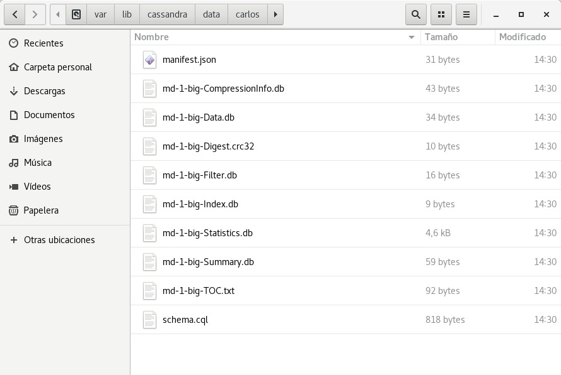

Ya que estamos en esta carpeta procederemos a copiar todos los archivos y los copiaremos en el el otro archivo llamado con el mismo nombre del keyspace pero con diferente numeración en la cual encontraremos una carpete llamada ‘backups’ como se ve en la siguiente imagen.

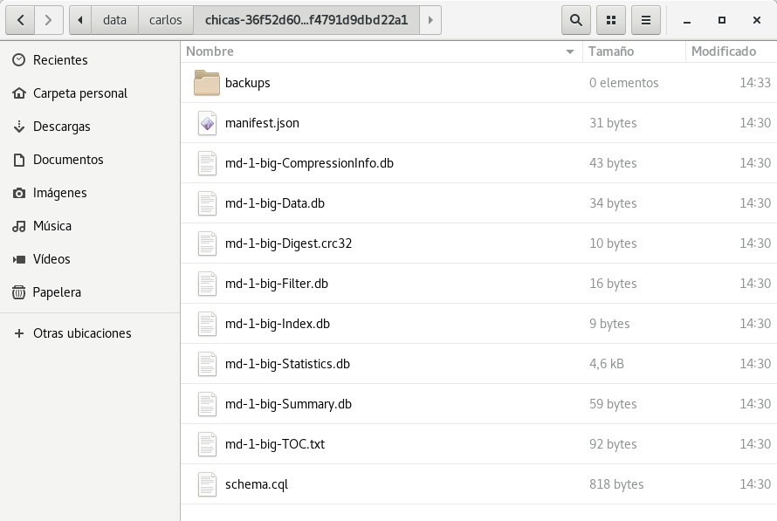

Paso 5

Como paso final aremos un refresh al keyspace desde la raíz con el comando bin/nodetool refresh mas el nombre del keyspace mas el nombre de la tabla

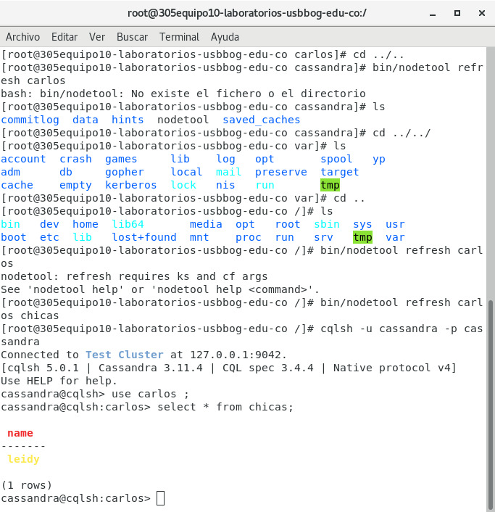

Ingresaremos al cqlsh con su respectivo usuario y contraseña , ingresaremos al keyspace con el comado ‘use’ mas el nombre del keyspace y haremos un select a la tabla creada anteriormente la cual estaba vacia y podremos ver que el dato ingresado en el paso 1 se a regenerado como se ve en la siguiente imagen.



Con esto damos por terminado el back-up y la migración de datos.

## Monitoreo

Para el monitoreo de Cassandra se puede desde la consola con el comando nodetool status y desde el cliente externo ******

Consola:

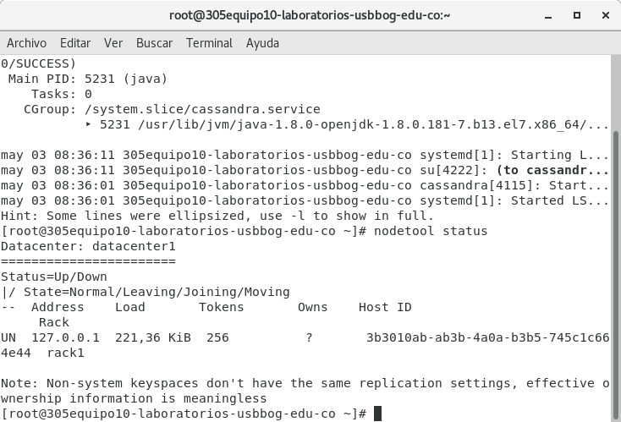

## Conclusiones

Este manual ayuda a la realización del back-up y monitoreo de forma efectiva aunque no del todo rápida por lo cual no es tan fácil para un usuario hacer uso de cassandra en los back-up y los monitoreos de la misma .